Ein architektonisches Meisterwerk.
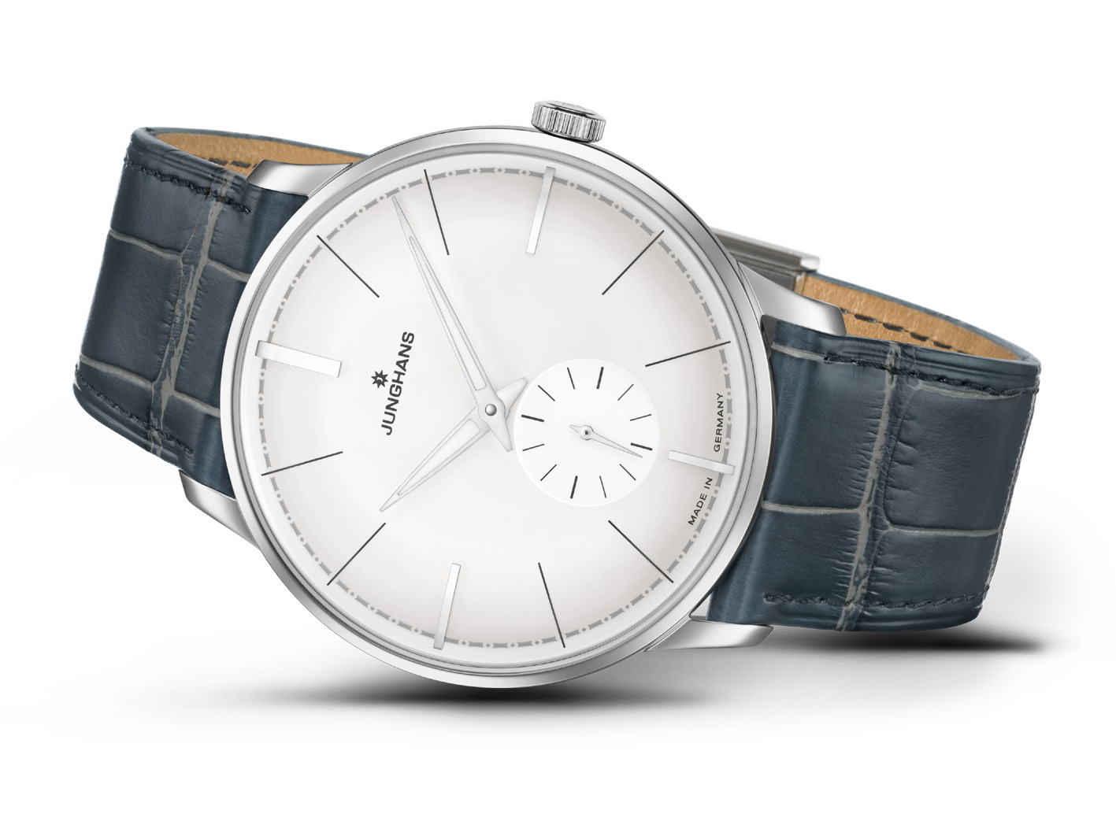
Nach über 100 Jahren ist der Terrassenbau das Wahrzeichen der Uhrenfabrik Junghans und dient als Inspirationsquelle für besondere Zeitmesser: So auch für die limitierte Serie Meister Terrassenbau.
Mit seiner Hanglage ist der Terrassenbau eines der spektakulärsten Industriegebäude weltweit und zeugt von einer eindrucksvollen Epoche in der Geschichte der Uhrenfabrik Junghans. Eine Epoche, die nun in zwei jeweils auf 1.500 Exemplare limitierten Zeitmessern ihre Fortsetzung findet: der Meister Classic Terrassenbau und der Meister Handaufzug Terrassenbau.
Zu Beginn des 20. Jahrhunderts ist Junghans der größte Uhrenhersteller der Welt, und die Nachfrage nach den Zeitmessern aus dem Schwarzwald weiter steigend. Weil das Tal, in dem das Firmengelände liegt, bereits damals eng bebaut ist, entscheiden Arthur Junghans und der Stuttgarter Architekt Philipp Jakob Manz, das Fabrikgebäude in neun Stufen in den steil aufragenden, dicht mit Fichten bewachsenen Hang hineinzubauen.
In den folgenden Jahrzehnten wird der Terrassenbau zum Herzstück der Uhren- und Kalibermontage.
Eine Epoche, in der auch die Meister-Modelle ihren Ursprung haben. So entstanden die ersten mechanischen Uhren der Linie bereits in den 1930er Jahren, ihre Blütezeit folgte in den 1950ern und 60ern. Automatische Uhrwerke, wie das für die Meister Linie entwickelte Chronometerkaliber J83, zählen zu den anspruchsvollsten, die je im Terrassenbau gefertigt wurden.
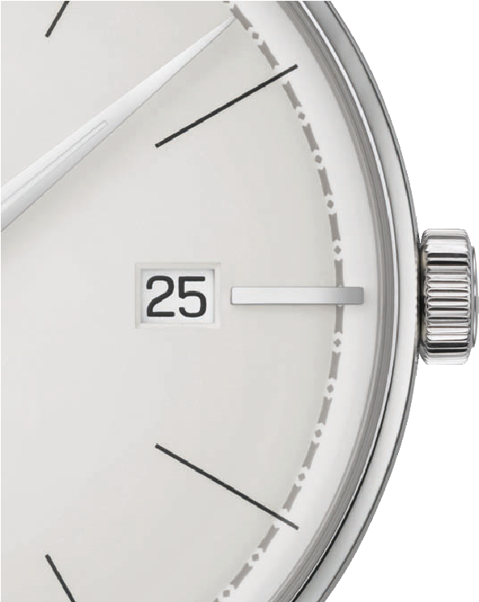
Dieser besondere Teil der Zeitgeschichte lebt nun mit der Serie Meister Terrassenbau am Handgelenk weiter. Beide limitierten Sondereditionen zeichnen sich durch die klassische Eleganz der Meister-Modelle aus: Die besonders feine Bauweise, das konvex gewölbte Zifferblatt mit den betonten Hauptindizes und die harmonische Ästhetik der Farbnuancen sind das Ergebnis meisterhaften Uhrendesigns.
Die Mäanderstruktur, ein prägendes Gestaltungselement des Terrassenbaus, findet sich in der Minuterie wieder – in sanftem Grau tritt diese dezent aus dem matten Feinsilber des Zifferblatts hervor. Entlang des äußeren Randes der Minuterie verläuft ein weißer Ring, der das liebevoll gearbeitete Blatt optisch hervortreten lässt.
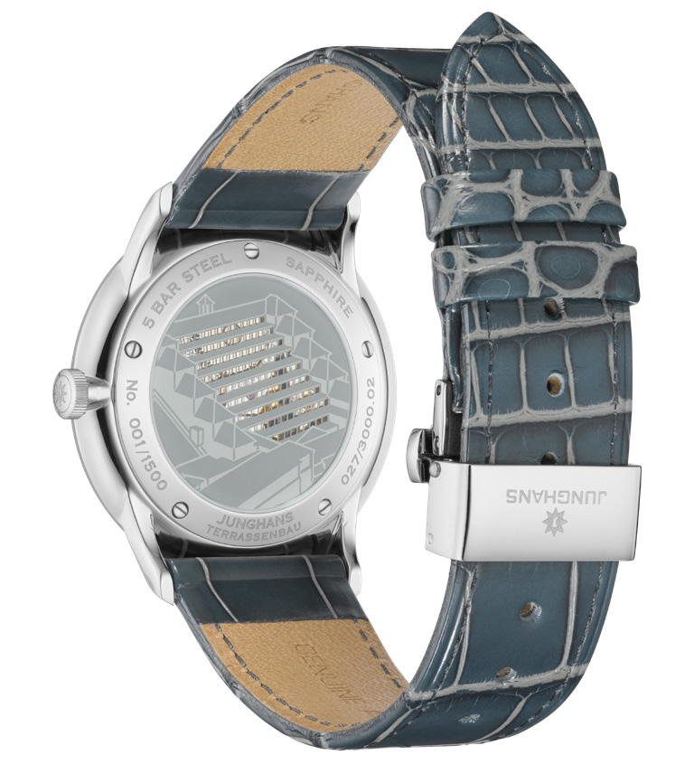
Der Farbton des Alligatorlederbands nimmt direkten Bezug auf das dunkle Grün der Wandfliesen, die an den Treppenaufgängen des Architekturdenkmals angebracht sind. Der Gehäuseboden offenbart schließlich ein besonders liebevoll gestaltetes Abbild der Inspirationsquelle selbst, gefertigt in der hauseigenen Druckerei. Die gläsernen Miniatur-Fenster ermöglichen zudem einen Blick in das Innere: Wie einst die Arbeitsschritte der Uhrmacher, greifen hier filigrane Zahnräder präzise ineinander.
Nach umfangreichen Renovierungsarbeiten beherbergt der denkmalgeschützte Terrassenbau heute ein Museum über die Geschichte der Uhrmacherei im Schwarzwald. Und dient auch über einhundert Jahre nach seiner Errichtung als Inspirationsquelle für besondere Zeitmesser – wie die Meister Classic Terrassenbau und die Meister Handaufzug Terrassenbau eindrucksvoll belegen.

Meister Classic Terrassenbau
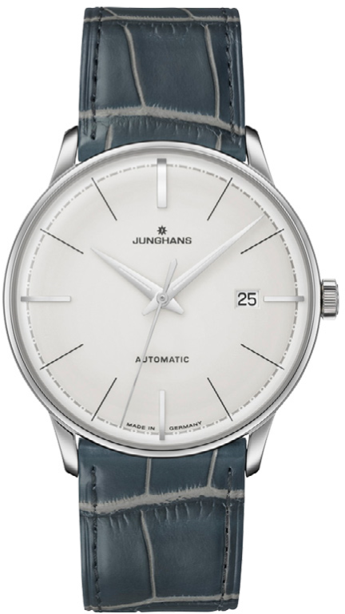 | Referenz: Werk: Gehäuse: Zifferblatt: Zeiger: Armband: Wasserdichtheit: Limitierung: UVP: 027/4019.02 Automatikwerk Kaliber J820.4 mit einer Gangreserve bis zu 42 Stunden, Datum Edelstahl Ø 38,4 mm, Höhe 9,0 mm, gewölbtes und beidseitig entspiegeltes Saphirglas, 5-fach verschraubter Sichtboden mit partieller Bedruckung: Durch die Fenster des Terrassenbaus erhält man Einblick in das Uhrwerk versilbert matt mit weiß-matter Außenzone Besonderheit: Original Mäander-Design der Wandverzierung des Terrassenbaus als Minuterie mit umweltfreundlicher Leuchtmasse Alligator-Lederband in Grün mit grauen Fugen, Faltschließe aus Edelstahl Besonderheit: Das Alligator-Lederband steht für das Wandfliesendesign des Terrassenbaus wasserdicht bis 5 bar 1.500 Uhren 1.640,- €
Meister Handaufzug Terrassenbau
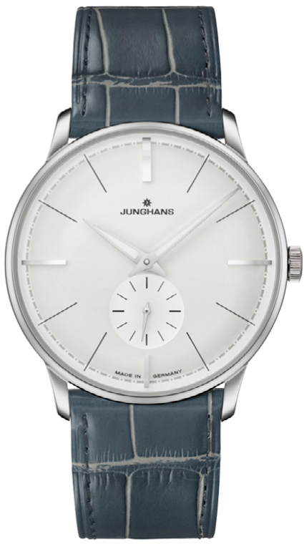 | Referenz: Werk: Gehäuse: Zifferblatt: Zeiger: Band: Wasserdichtheit: Limitierung: UVP: 027/3000.02 Handaufzugswerk Kaliber J815.1 mit einer Gangreserve von bis zu 42 Stunden, Kleine Sekunde Edelstahl, Motiv, Ø 37,7 mm, Höhe 7,3 mm, gewölbtes und beidseitig entspiegeltes Saphirglas, 5-fach verschraubter Sichtboden mit partieller Bedruckung: Durch die Fenster des Terrassenbaus erhält man Einblick in das Uhrwerk versilbert matt mit weiß-matter Außenzone Besonderheit: Original Mäander-Design der Wandverzierung des Terrassenbaus als Minuterie mit umweltfreundlicher Leuchtmasse Alligator-Lederband in Grün mit grauen Fugen, Faltschließe aus Edelstahl Besonderheit: Das Alligator-Lederband steht für das Wandfliesendesign des Terrassenbaus wasserdicht bis 5 bar 1.500 Uhren 1.500,- €

Junghans – Stil leben
Seit über 150 Jahren gibt Junghans der Zeit ein eigenes Gesicht. Die Liebe zum Detail, der hohe Anspruch an Design und Qualität sowie eine über Generationen gewachsene Technologie-Kompetenz prägen die Produkte der Uhrenfabrik Junghans seit der Gründung im Jahr 1861. Werte, die das Fundament der Erfolgsgeschichte des Unternehmens aus Schramberg im Schwarzwald bilden. Bereits 1903 ist Junghans mit über 3.000 Beschäftigten größter Uhrenhersteller der Welt. Die Entwicklung präziser Werke macht das Unternehmen 1951 zum größten Chronometerhersteller in Deutschland und 1956 zum drittgrößten der Welt. Bei den Olympischen Spielen 1972 in München setzt Junghans als offizieller Zeitnehmer neue Maßstäbe in der Zeitmessung. Nach einer ereignisreichen und bewegten Firmengeschichte übernehmen 2009 die Schramberger Unternehmer Dr. Hans-Jochem und Hannes Steim das Traditionsunternehmen und leiten eine neue Phase des Wachstums ein. Junghans fertigt auch heute noch alle Uhren auf dem historischen Firmengelände. Im Jahr 2018 wird der Terrassenbau zu seinem 100-jährigen Jubiläum wieder neu belebt. In diesem Denkmal der Industriearchitektur, das lange Zeit das lichtdurchflutete Herzstück der Junghans-Uhrenproduktion war, wird die Tradition des Uhrenbaus im Schwarzwald in einem Museum erlebbar. Auch in der aktuellen Kollektion lässt sich die lange Design- und Uhrmachertradition des Unternehmens erkennen – zeitgemäß in die Gegenwart transportiert. So zum Beispiel bei den Meister-Uhren, die seit den 1930er Jahren gefertigt werden, oder den Zeitmessern von Max Bill. Diese Bauhaus-Klassiker wurden erstmals 1956 in Zusammenarbeit mit dem Schweizer Designer gestaltet – und werden nach diesen Entwürfen bis heute nahezu unverändert hergestellt. 1990 setzte Junghans mit der Erfindung der ersten Funkarmbanduhr Maßstäbe – eine Technologie, die 2018 mit einer neuen Generation intelligenter Funkwerke Made in Schramberg erneut ein Ausrufezeichen in puncto Präzision und Genauigkeit setzt. Die klare Gestaltungssprache der Junghans-Uhren zieht sich durch die gesamte Unternehmensgeschichte. Ihre modernste Ausprägung findet sich in den stilvollen Modellen der FORM-Familie mit ihrer reduzierten Schlichtheit. Mit einem formvollendeten Design verbinden die Uhren von Junghans seit über 150 Jahren Uhrmacherei und Gestaltungskompetenz am Handgelenk. Stil zum Erleben.

